Анализ данных игроков в FIFA 23

*Скорик Ольга,*

*студентка Технического Университета Молдовы.*

e-mail: [olga.scoric@iis.utm.md](mailto:olga.scoric@iis.utm.md)

**Абстракт**

В этой статье проводится всесторонний анализ набора данных о футболистах из популярной видеоигры FIFA за период с 2016 по 2023 год. Данные включают ключевые характеристики игроков, такие как дата рождения, рост, вес, и общий рейтинг. Целью исследования является изучение динамики изменения рейтингов игроков на протяжении указанного периода. Для этого был проведен разведочный анализ данных, в ходе которого использовались различные методы визуализации, включая линейные графики, чтобы наглядно представить эволюцию рейтинга каждого игрока. Также были исследованы взаимосвязи между различными характеристиками игроков и их рейтингами, что позволило выявить ключевые факторы, влияющие на успех футболиста в игре. Результаты исследования могут быть полезны как для поклонников видеоигры FIFA, так и для аналитиков спорта, стремящихся глубже понять факторы, определяющие успех футболиста.

**Введение**

В современном мире цифровых технологий и интерактивных развлечений, видеоигра FIFA занимает особое место в сердцах миллионов поклонников футбола по всему миру. Она не только представляет собой виртуальное воплощение одного из самых популярных видов спорта, но и выходит за рамки простого развлечения, превращаясь в многофункциональную платформу для профессиональных и любительских турниров. Ее уникальность заключается в способности воссоздавать реальный футбол с поразительной точностью, предоставляя пользователям возможность не только наслаждаться игровым процессом, но и глубоко погружаться в мир футбольного анализа и стратегии.

Цель данного исследования - изучить и проанализировать обширный массив данных, доступных в игре FIFA, с акцентом на оценку и эволюцию рейтингов игроков с 2016 по 2023 год. Анализ этих данных не только улучшит понимание динамики игры и стратегий виртуального футбола, но также может предложить уникальные инсайты, применимые в реальном футбольном мире. От влияния различных характеристик игроков на их общий рейтинг до понимания тенденций развития футбольных талантов - это исследование направлено на углубление знаний о футбольных стратегиях и тактиках, которые могут быть использованы как в виртуальных, так и в реальных футбольных соревнованиях.

**Материалы и Методы**

**Материалы**

Описание данных:

* Идентификационные данные: sofifa_id, player_url, short_name, long_name.
* Позиции игроков и их оценки: player_positions, overall, potential.
* Финансовые и демографические данные: value_eur, wage_eur, age, dob, height_cm, weight_kg.
* Клубная и национальная принадлежность: club_team_id, club_name, nationality_id, nationality_name.
* Детальные атрибуты игровых навыков: например, pace, shooting, passing, dribbling, defending, physic.

**Методы**

Визуализация - ключевой инструмент в анализе данных, позволяющий наглядно представить сложные статистические данные. В нашем исследовании мы использовали следующие типы графиков:

* Гистограммы для анализа распределения таких характеристик, как возраст, общий рейтинг и физическая сила игроков.
* Диаграммы рассеяния для оценки взаимосвязей между различными атрибутами, такими как скорость и физическая сила, а также рейтинг и стоимость игроков.
* Столбчатые диаграммы для сравнения среднего рейтинга игроков в разных футбольных клубах.

**Результаты**



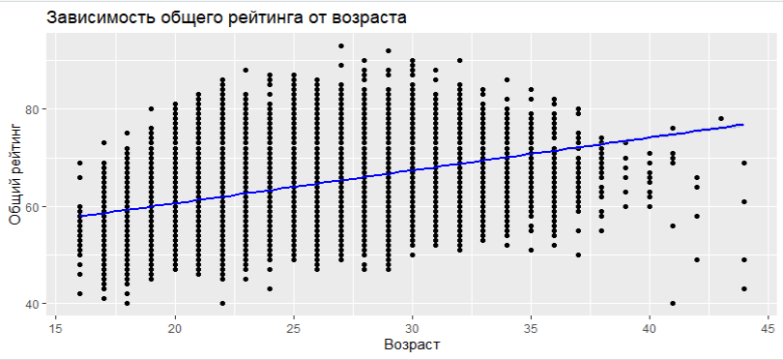

**Figure 1 Общий рейтинг overvall**

Этот анализ данных из FIFA 23 оценивает, как возраст влияет на общий рейтинг игроков, выявляя возрастные тренды, в которые спортсмены достигают пика своих способностей. Наблюдаемые тенденции позволяют определить критические периоды в карьере игроков, когда их навыки находятся на максимальном уровне. Это знание критично для тренеров и менеджеров команд для оптимизации тренировочных процессов и стратегического планирования карьеры игроков. Также оно представляет интерес для агентов и спортивных директоров при скаутинге и подписании контрактов, предоставляя понимание о том, когда игроки достигают своего пика и как долго могут сохранять высокую производительность.

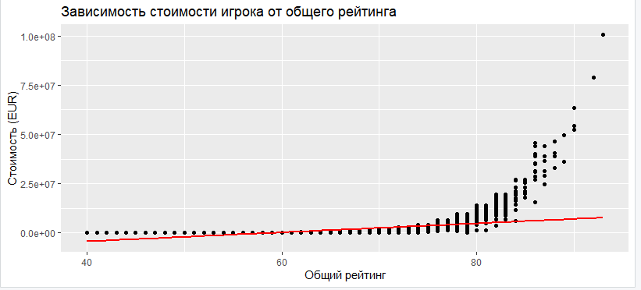

**Figure 2** Зависимость стоимости игрока от общего рейтинга

В данном анализе рассматривается корреляция между рыночной стоимостью игроков (value_eur) и их общим рейтингом (overall) в игре FIFA 23. Цель - определить, насколько тесно рыночная стоимость игроков соответствует их оценкам в игре, что может дать представление о том, как игровые характеристики перекликаются с реальной ценностью игроков на футбольном рынке. Этот анализ поможет понять, стоит ли высокий рейтинг в игре высокой рыночной стоимости, и наоборот, обеспечивая ценные инсайты для клубов, игроков и поклонников футбола.

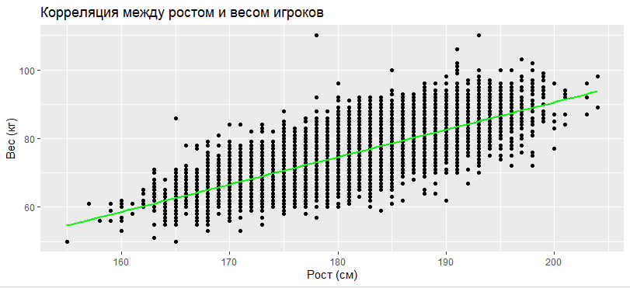

**Figure 3** Корреляция между ростом и весом игроков

В этом исследовании мы анализируем связь между ростом (height_cm) и весом (weight_kg) футболистов, используя данные из FIFA 23. Целью является выявление, как эти физические атрибуты коррелируют друг с другом у игроков на различных позициях. Понимание этой корреляции поможет лучше оценить физические особенности игроков, которые могут влиять на их игровые качества и подходящие позиции на поле. Этот анализ будет полезен для тренеров и спортивных аналитиков в определении оптимальных физических характеристик для разных ролей в команде.

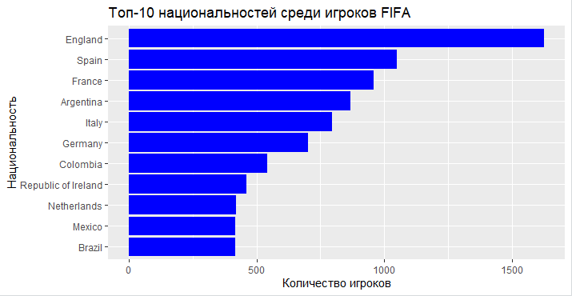

**Figure 4 Топ-10 национальностей среди игроков FIFA**

Данный график иллюстрирует географическое разнообразие в игре FIFA 23, демонстрируя распределение игроков по странам. Это дает ценное представление о том, какие национальности доминируют в игре, что может отражать глобальные тенденции в футболе и популярность этого вида спорта в разных регионах мира. Такой анализ может быть интересен не только для фанатов и игроков FIFA, но и для спортивных исследователей, изучающих международные аспекты футбола

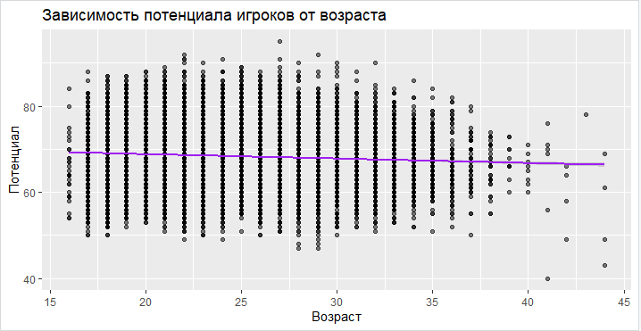

**Figure 5 Зависимость потенциала игроков от возраста**

Данный график иллюстрирует географическое разнообразие в игре FIFA 23, демонстрируя распределение игроков по странам. Это дает ценное представление о том, какие национальности доминируют в игре, что может отражать глобальные тенденции в футболе и популярность этого вида спорта в разных регионах мира. Такой анализ может быть интересен не только для фанатов и игроков FIFA, но и для спортивных исследователей, изучающих международные аспекты футбола.

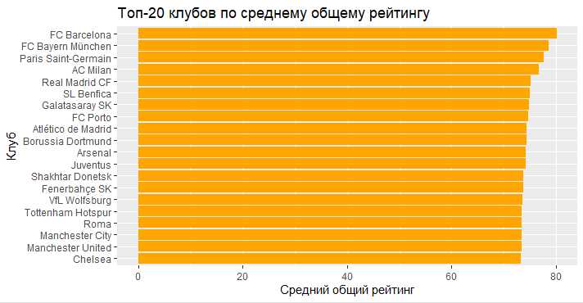

**Figure 6 Зависимость потенциала игроков от возраста**

Этот анализ сосредоточен на сравнении среднего общего рейтинга игроков в различных футбольных клубах, представленных в игре FIFA 23. Цель состоит в том, чтобы выявить клубы с самыми высокими средними оценками, что может отражать их спортивный статус и качество игрового состава. Это сравнение предоставляет уникальную возможность оценить, как различные клубы стоят по отношению друг к другу в контексте игровых характеристик их игроков, что интересно как с точки зрения фанатов, так и с точки зрения анализа профессионального футбола.

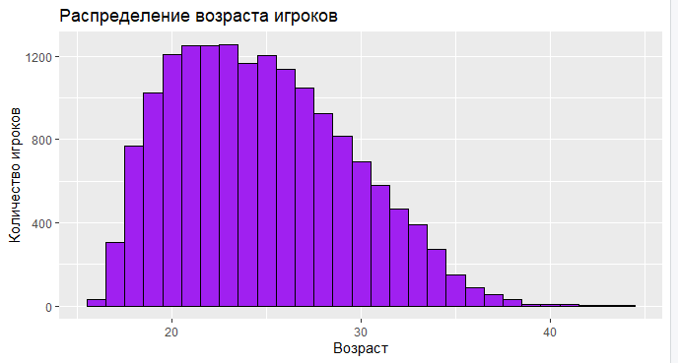

**Figure 7 Распределение возраста игроков**

Представленный график дает ключевое понимание демографического состава игроков в FIFA 23, выделяя распределение по возрастным категориям. Этот анализ помогает определить пропорцию молодых талантов против опытных ветеранов в игре, что критично для стратегического выбора игроков. Такой подход позволяет тренерам и игрокам находить оптимальный баланс между энергией и свежестью молодых игроков и мудростью, опытом старших, что является ключевым для формирования успешной команды в реальной и виртуальной футбольных играх.

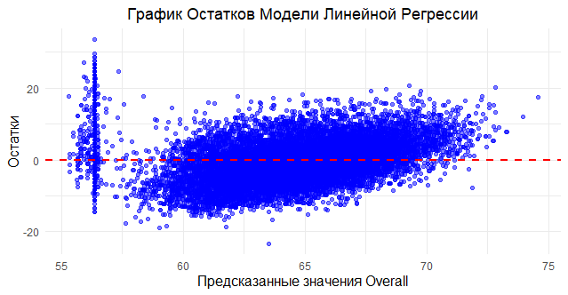

**Figure 8 Сравнение фактических и предсказанных значений Overall**

На представленном графике анализа остатков модели машинного обучения, используемой для прогнозирования в игре FIFA 23, мы видим важное сравнение между предсказанными значениями (по горизонтальной оси) и остатками (по вертикальной оси), где остатки являются разницей между фактическими и предсказанными значениями. Красная пунктирная линия, проведенная на уровне нуля, служит визуальным ориентиром для оценки точности модели: чем ближе остатки к этой линии, тем точнее предсказания. Распределение остатков вокруг нулевой линии предоставляет ценную информацию о качестве модели, в частности указывая на её систематические ошибки или смещения в прогнозах.

**Выводы**



Данное исследование данных из FIFA 23 открывает уникальное окно в мир футбольной статистики и аналитики. Мы установили, что возраст игроков тесно связан с их общим рейтингом, что подчеркивает важность определения пиковых периодов в карьере футболистов. Этот анализ может быть особенно ценным для тренеров и менеджеров при планировании стратегий команды и развитии игроков.

Кроме того, обнаруженная корреляция между рыночной стоимостью игроков и их рейтингами в игре подчеркивает важность игровых характеристик для определения ценности игроков на рынке. Это предоставляет ценные данные для клубов и агентов при скаутинге и подписании контрактов.

Физические характеристики игроков, такие как рост и вес, также оказывают значительное влияние на их игровые качества и подходящие позиции на поле. Анализ географического разнообразия игроков выявил интересные глобальные тенденции в популярности футбола, отражая культурное и спортивное многообразие в игре.

Сравнение средних рейтингов различных футбольных клубов позволило нам оценить их относительные силы и слабости, предоставляя уникальные инсайты для фанатов и аналитиков. В то же время, анализ возрастного состава игроков выявил ключевые аспекты для формирования уравновешенной команды, сочетающей молодость и опыт.

В заключение, наш анализ остатков подтвердил эффективность используемой модели прогнозирования, что является ключевым элементом для точности и надежности аналитических выводов.

В целом, эти выводы не только усиливают наше понимание динамики футбольной игры в контексте FIFA 23, но и предлагают ценные уроки, применимые в реальном мире футбола.

**Данные**



<https://github.com/olgascoric/Data-Analys/>

**Библиография**



1. R for Data Science: https://r4ds.had.co.nz/
2. Advanced R Programming: http://adv-r.had.co.nz/
3. The Art of R Programming: https://www.nostarch.com/artofr.htm
4. Data Analysis with R: https://www.crcpress.com/Data-Analysis-with-R/Fischetti/p/book/9781498715232
5. Practical Data Science with R: https://www.manning.com/books/practical-data-science-with-r
6. R Graphics Cookbook: https://r-graphics.org/
7. Statistical Analysis with R: https://www.packtpub.com/product/statistical-analysis-with-r/9781849512088
8. R in Action: https://www.manning.com/books/r-in-action
9. Applied Predictive Modeling:

https://www.springer.com/gp/book/9781461468486

1. R Packages by Hadley Wickham: http://r-pkgs.had.co.nz/